TRƯỜNG ĐẠI HỌC CÔNG NGHỆ THÔNG TIN, ĐHQG-HCM
KHOA KỸ THUẬT MÁY TÍNH



BÁO CÁO THỰC HÀNH LAB2
MÔN THIẾT KẾ HỆ THỐNG SỐ VỚI HDL

Giảng viên hướng dẫn: Ngô Hiếu Trường
Thực hiện bởi sinh viên:
- Nguyễn Hoàng Quốc Cường - 23520200

MỤC LỤC
MỤC LỤC 2
BÀI 1: MEDIAN FILTER 3
Chương I. TỔNG QUAN. 3
1. Giới thiệu 3
2. Cơ sở lý thuyết. 3
2.1 Thuật toán Median filter 3
2.2 Đặc thù khi hiện thực trên Verilog 3
Chương II. THIẾT KẾ HỆ THỐNG. 3
1. Sơ đồ khối tổng quát 3
2. Giải thuật chi tiết trong Module Median filter 4
Chương III. TRIỂN KHAI HỆ THỐNG. 7
1. Module testbench 7
Chương IV. KẾT LUẬN. 10
1. Đánh giá định tính 10
2. Đánh giá định lượng 10
3. Kết luận về giải thuật 11
BÀI 2: RGB TO GRAYSCALE 11
Chương 1: TỔNG QUAN 11
1. Giới thiệu 11
2. Cơ sở lý thuyết 12
2.1 Công thức chuyển đổi chuẩn 12
2.2. Kỹ thuật số học dấu phẩy tĩnh 12
CHƯƠNG II. THIẾT KẾ HỆ THỐNG 12
CHƯƠNG III. TRIỂN KHAI VÀ KẾT QUẢ 14
1. File testbench 14
2. Kết quả thực nghiệm 17

BÀI 1: MEDIAN FILTER

Chương I. TỔNG QUAN.

Giới thiệu
Nhiễu muối tiêu (Salt-and-pepper noise) là một dạng nhiễu thường gặp trong xử lý ảnh số, biểu hiện bằng các điểm ảnh sáng hoặc tối ngẫu nhiên rải rác trên hình ảnh. Để loại bỏ loại nhiễu này mà vẫn giữ được độ sắc nét của các cạnh (edge) trong ảnh, bộ lọc trung vị (Median Filter) là một phương pháp phi tuyến tính hiệu quả.
Trong bài thực hành số 2 môn "Thiết kế hệ thống số với HDL", nhiệm vụ được đặt ra là hiện thực thuật toán lọc trung vị trên nền tảng phần cứng sử dụng ngôn ngữ Verilog. Mục tiêu là xử lý một ảnh xám (grayscale) bị nhiễu và khôi phục lại ảnh gốc.

Cơ sở lý thuyết.

Thuật toán Median filter
Thuật toán Median Filter Bộ lọc trung vị hoạt động dựa trên nguyên tắc cửa sổ trượt (sliding window). Với một mặt nạ kích thước 3x3, giá trị của điểm ảnh trung tâm sẽ được thay thế bằng giá trị trung vị (median) của 9 điểm ảnh trong cửa sổ đó.
- Đầu vào: 9 giá trị pixel từ cửa sổ 3x3.
- Xử lý: Sắp xếp 9 giá trị này theo thứ tự tăng dần hoặc giảm dần.
- Đầu ra: Chọn giá trị nằm ở giữa (vị trí thứ 5 trong chuỗi đã sắp xếp).

Đặc thù khi hiện thực trên Verilog
Khác với phần mềm (C/Python) có thể dùng các vòng lặp for/while để sắp xếp mảng dễ dàng, trong phần cứng (Verilog), việc sử dụng vòng lặp tốn kém tài nguyên và khó kiểm soát timing. Do đó, bài toán yêu cầu không sử dụng for/while. Thay vào đó, thiết kế sử dụng kỹ thuật Pipelining (đường ống) và Sorting Network (mạng sắp xếp) để tăng tốc độ xử lý và tối ưu hóa tài nguyên phần cứng.

Chương II. THIẾT KẾ HỆ THỐNG.

Sơ đồ khối tổng quát
Hệ thống bao gồm các thành phần chính:
- Bộ nhớ đệm: Cung cấp dữ liệu cửa sổ 3x3 gồm các pixel từ p1 đến p9.
- Module Median Filter: Khối xử lý chính thực hiện tính toán tìm giá trị trung vị.

Giải thuật chi tiết trong Module Median filter
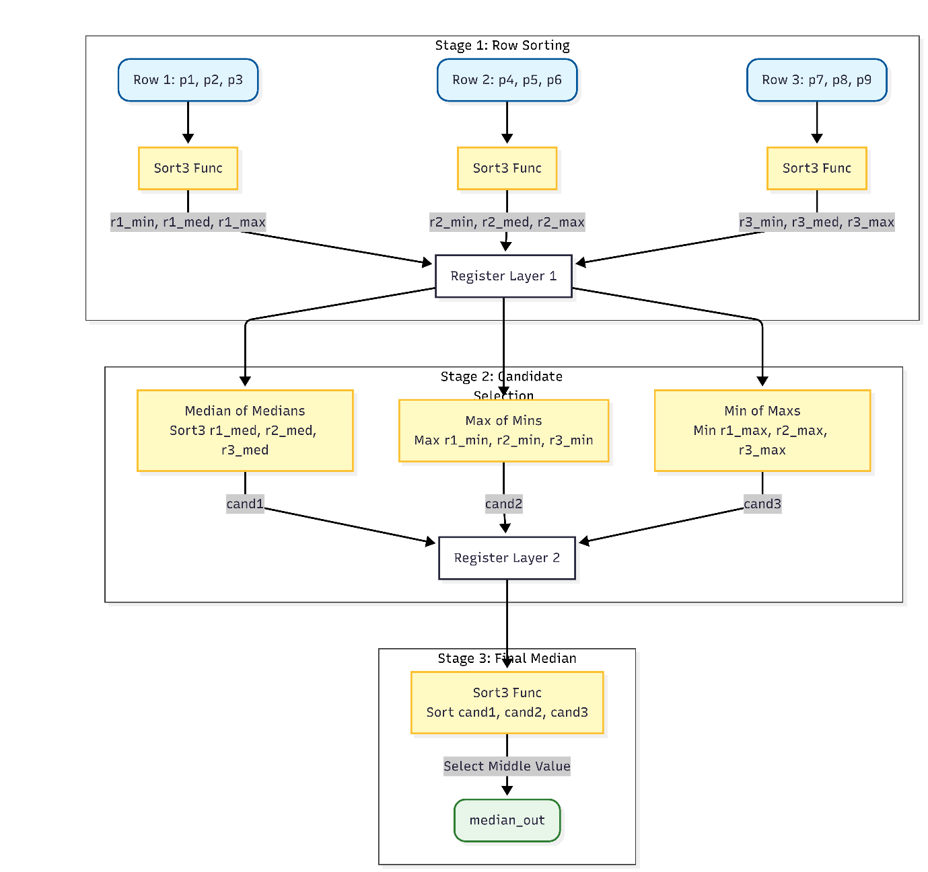
Hình 1: Flowchart của giải thuật
Mô tả giải thuật:
Stage 1:
- Đầu vào là 3 hàng của cửa sổ 3x3 (p1-p9).
- Mỗi hàng được đưa qua khối Sort3 (tương ứng với hàm sort3_func trong code ¹) để sắp xếp độc lập.
- Kết quả thu được là 3 bộ giá trị: Min, Median, Max cho từng hàng (r1_min...r3_max)
Stage 2: Từ kết quả của Stage 1, hệ thống tính toán điểm nào có giá trị tốt nhất cho giá trị trung vị
- Cand1 (Median of Medians): Là trung vị của 3 giá trị trung vị hàng (r1_med, r2_med, r3_med).
- Cand2 (Max of Mins): Là giá trị lớn nhất trong các giá trị nhỏ nhất hàng (r1_min, r2_min, r3_min).
- Cand3 (Min of Maxs): Là giá trị nhỏ nhất trong các giá trị lớn nhất hàng (r1_max, r2_max, r3_max) .
Stage 3:
- Ba ứng viên cand1, cand2, cand3 được đưa qua khối Sort3 cuối cùng.
- Giá trị nằm giữa (Median) của 3 ứng viên này chính là kết quả median_out của toàn bộ cửa sổ 3x3.
module median_filter (clk,rst_n,p1,p2,p3,p4,p5,p6,p7,p8,p9,median_out);
input clk;
input rst_n; // Active-low reset
input [7:0] p1, p2, p3; // Row 1 pixels
input [7:0] p4, p5, p6; // Row 2 pixels
input [7:0] p7, p8, p9; // Row 3 pixels
output reg [7:0] median_out;

// --- PIPELINE STAGE 1 REGISTERS ---
// Stores the sorted results (Min, Med, Max) for each row
reg [7:0] r1_min, r1_med, r1_max;
reg [7:0] r2_min, r2_med, r2_max;
reg [7:0] r3_min, r3_med, r3_max;

// --- PIPELINE STAGE 2 REGISTERS ---
// Stores the three final candidates
reg [7:0] cand1; // Median of Row Medians
reg [7:0] cand2; // Max of Row Mins
reg [7:0] cand3; // Min of Row Maxs

// Temporary variables for sorting logic (Combinational)
reg [7:0] t1, t2, t3;
reg [7:0] tmp;

// --- HELPER FUNCTION: SORT 3 ---
// Input: 3 values. Output: {Max, Med, Min} concatenated
// Uses 3 Compare-Swap steps (Bubble Sort network). NO LOOPS.
function [23:0] sort3_func;
input [7:0] a, b, c;
reg [7:0] s_a, s_b, s_c;
reg [7:0] s_tmp;
begin
s_a = a;
s_b = b;
s_c = c;

// Step 1: Compare A vs B
if (s_a > s_b) begin
s_tmp = s_a; s_a = s_b; s_b = s_tmp;
end

// Step 2: Compare B vs C (s_c becomes global Max)
if (s_b > s_c) begin
s_tmp = s_b; s_b = s_c; s_c = s_tmp;
end

// Step 3: Compare A vs B again (s_a becomes global Min)
if (s_a > s_b) begin
s_tmp = s_a; s_a = s_b; s_b = s_tmp;
end

// Return {Max, Med, Min}
sort3_func = {s_c, s_b, s_a};
end
endfunction

// --- SEQUENTIAL LOGIC ---
always @(posedge clk or negedge rst_n) begin
if (!rst_n) begin
r1_min <= 0; r1_med <= 0; r1_max <= 0;
r2_min <= 0; r2_med <= 0; r2_max <= 0;
r3_min <= 0; r3_med <= 0; r3_max <= 0;
cand1 <= 0; cand2 <= 0; cand3 <= 0;
median_out <= 0;
end else begin
// ---------------------------------------------------------
// STAGE 1: Sort each row independently
// ---------------------------------------------------------
{r1_max, r1_med, r1_min} <= sort3_func(p1, p2, p3);
{r2_max, r2_med, r2_min} <= sort3_func(p4, p5, p6);
{r3_max, r3_med, r3_min} <= sort3_func(p7, p8, p9);

// ---------------------------------------------------------
// STAGE 2: Calculate 3 final candidates
// ---------------------------------------------------------

// 1. Median of the Row Medians
// We use sort3_func but only keep the middle 8 bits (the median)
{t3, cand1, t1} <= sort3_func(r1_med, r2_med, r3_med);

// 2. Max of the Row Mins (Matches your original code logic)
// Logic: Start with r1_min, compare with r2_min, then r3_min
if (r1_min >= r2_min && r1_min >= r3_min)
cand2 <= r1_min;
else if (r2_min >= r1_min && r2_min >= r3_min)
cand2 <= r2_min;
else
cand2 <= r3_min;

// 3. Min of the Row Maxs (Matches your original code logic)
// Logic: Start with r1_max, compare with r2_max, then r3_max
if (r1_max <= r2_max && r1_max <= r3_max)
cand3 <= r1_max;
else if (r2_max <= r1_max && r2_max <= r3_max)
cand3 <= r2_max;
else
cand3 <= r3_max;

// ---------------------------------------------------------
// STAGE 3: Final Sort to find the Median
// ---------------------------------------------------------
// Sort the 3 candidates and take the middle value
{t3, median_out, t1} <= sort3_func(cand1, cand2, cand3);
end
end

endmodule
Bảng 1: Median_filter.v

Chương III. TRIỂN KHAI HỆ THỐNG.

Module testbench
Module testbench được xây dựng khả năng hỗ trợ kiểm chứng hoạt động của hệ thống với những chức năng sau:
- Đọc dữ liệu: Ảnh đầu vào được đọc từ file pic_input.txt vào bộ nhớ img_mem
- Xử lý biên: Các pixel ở viền ảnh (x=0, x=WIDTH-1, y=0, y=HEIGHT-1) được giữ nguyên giá trị gốc, không qua bộ lọc.
- Xử lý điểm ảnh: Các pixel bên trong được nạp vào module median_filter. Testbench đợi 3 chu kỳ xung nhịp (thời gian trễ của Pipeline) trước khi ghi kết quả ra file.
`timescale 1ns/1ps

module tb_median_filter();

// Image dimensions
parameter WIDTH = 430;
parameter HEIGHT = 554;
parameter SIZE = WIDTH * HEIGHT;

// Settings
parameter INPUT_PATH = "D:/CE213/TH/ImageProcessing/pic_input.txt";
parameter OUTPUT_PATH = "D:/CE213/TH/ImageProcessing/pic_output.txt";

// Signals
reg clk;
reg rst_n;
reg [7:0] img_mem [0:SIZE-1];
reg [7:0] p1, p2, p3, p4, p5, p6, p7, p8, p9;
wire [7:0] out_pixel;

integer file_write, x, y;

// Instantiate the PIPELINED DUT
median_filter uut (
.clk(clk),
.rst_n(rst_n),
.p1(p1), .p2(p2), .p3(p3),
.p4(p4), .p5(p5), .p6(p6),
.p7(p7), .p8(p8), .p9(p9),
.median_out(out_pixel)
);

// 1. Clock Generation (10ns period)
initial begin
clk = 0;
forever #5 clk = ~clk;
end

// 2. Main Test Process
initial begin
$readmemh(INPUT_PATH, img_mem);

// Open Output File
file_write = $fopen(OUTPUT_PATH, "w");
if (file_write == 0) begin
$display("ERROR: Cannot open %s for write", OUTPUT_PATH);
$finish;
end

// Reset the system
rst_n = 0;
#20;
rst_n = 1;

// Iterate over image
for (y = 0; y < HEIGHT; y = y + 1) begin
for (x = 0; x < WIDTH; x = x + 1) begin

// --- CASE 1: BORDERS (Copy directly) ---
if (x == 0 || x == WIDTH-1 || y == 0 || y == HEIGHT-1) begin
$fwrite(file_write, "%2h\n", img_mem[y*WIDTH + x]);
end

// --- CASE 2: ACTIVE PIXELS (Process) ---
else begin
// Setup 3x3 Window inputs
p1 = img_mem[(y-1)*WIDTH + (x-1)];
p2 = img_mem[(y-1)*WIDTH + (x )];
p3 = img_mem[(y-1)*WIDTH + (x+1)];
p4 = img_mem[(y )*WIDTH + (x-1)];
p5 = img_mem[(y )*WIDTH + (x )];
p6 = img_mem[(y )*WIDTH + (x+1)];
p7 = img_mem[(y+1)*WIDTH + (x-1)];
p8 = img_mem[(y+1)*WIDTH + (x )];
p9 = img_mem[(y+1)*WIDTH + (x+1)];

// Push inputs into pipeline at clock edge
@(posedge clk);

// WAIT for Pipeline Depth (3 cycles)
// The data needs time to travel through Stage 1 -> Stage 2 -> Stage 3
repeat(3) @(posedge clk);

// Capture Output
#1;
$fwrite(file_write, "%2h\n", out_pixel);
end
end
end
$fclose(file_write);
$display("Processing Complete. Output saved to %s", OUTPUT_PATH);
$finish;
end
endmodule
Bảng 2 tb_median_filter.v
Video hiện thực: tại đây

Chương IV. KẾT LUẬN.
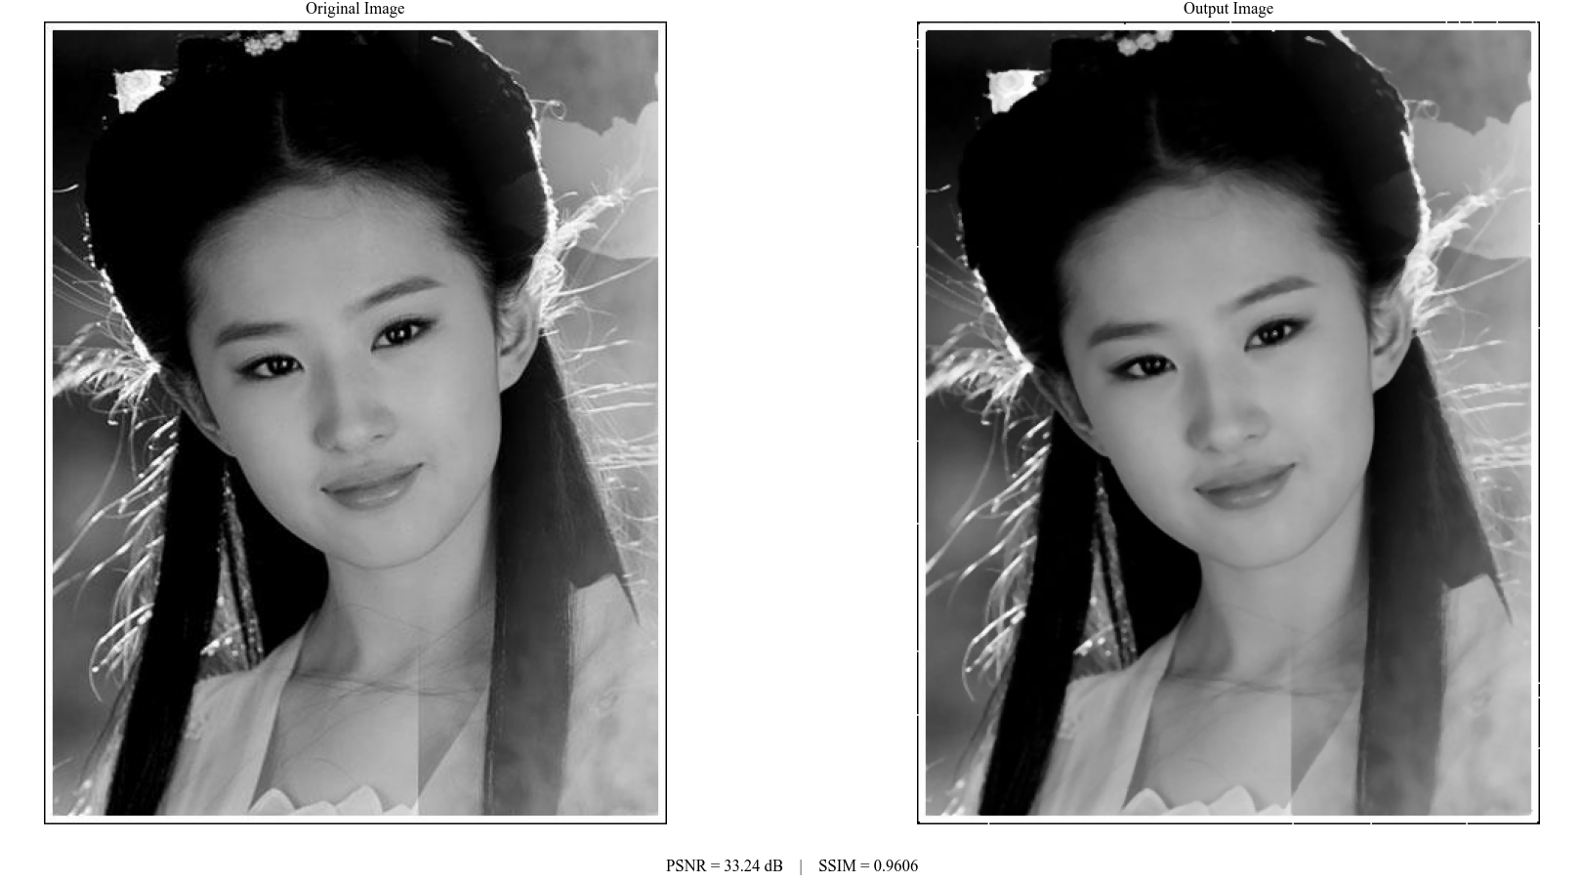
Hình 2: Kết quả thu được

Đánh giá định tính
Hiệu quả khử nhiễu: Quan sát ảnh kết quả cho thấy bộ lọc đã loại bỏ hoàn toàn nhiễu muối tiêu (salt-and-pepper noise). Bề mặt ảnh trở nên mịn màng và sạch sẽ.
Bảo toàn chi tiết: Các chi tiết quan trọng như đường viền khuôn mặt, tóc và các nét biểu cảm không bị nhòe mờ (blur) quá mức. Đây là ưu điểm vượt trội của bộ lọc trung vị so với bộ lọc trung bình (Mean filter), giúp giữ lại độ sắc nét cho ảnh.

Đánh giá định lượng
Chỉ số PSNR (Peak Signal-to-Noise Ratio) = 33.24 dB
- PSNR biểu thị tỷ lệ giữa năng lượng tín hiệu cực đại và năng lượng nhiễu. Trong xử lý ảnh, giá trị PSNR trên 30 dB thường được coi là chất lượng tốt, khó phân biệt sự sai khác bằng mắt thường.
- Mức 33.24 dB đạt được cho thấy sai số giữa pixel tính toán bởi mạch Verilog và pixel chuẩn là rất nhỏ, tín hiệu ảnh được khôi phục với độ trung thực cao.
Chỉ số SSIM (Structural Similarity Index) = 0.9606:
- SSIM đánh giá mức độ tương đồng về cấu trúc (độ sáng, độ tương phản, cấu trúc khối) giữa hai bức ảnh, với giá trị tối đa là 1.0 (giống hệt nhau).
- Kết quả 0.9606 (tương đương 96%) chứng minh rằng cấu trúc không gian của bức ảnh gần như được bảo toàn nguyên vẹn sau khi lọc. Thuật toán đã xử lý đúng nhiễu mà không làm biến dạng cấu trúc hình học của đối tượng trong ảnh.

Kết luận về giải thuật
Module median_filter viết bằng Verilog hoạt động chính xác theo lý thuyết.
Kiến trúc Pipeline 3 tầng hoạt động hiệu quả, xử lý đúng luồng dữ liệu mà không gây mất mát thông tin.
Hệ thống đáp ứng tốt yêu cầu đề ra: loại bỏ nhiễu hiệu quả và bảo toàn chất lượng ảnh gốc.

BÀI 2: RGB TO GRAYSCALE

Chương 1: TỔNG QUAN

Giới thiệu
Trong kỹ thuật xử lý ảnh, việc chuyển đổi ảnh màu (RGB) sang ảnh xám (Grayscale) là bước tiền xử lý quan trọng giúp giảm khối lượng dữ liệu (từ 3 kênh màu xuống 1 kênh) và đơn giản hóa thuật toán cho các bước xử lý tiếp theo như nhận diện biên, tách ngưỡng. Bài tập yêu cầu hiện thực bộ chuyển đổi này trên phần cứng Verilog với tính năng tùy chỉnh độ sáng.

Cơ sở lý thuyết

2.1 Công thức chuyển đổi chuẩn
Mắt người nhạy cảm với các màu sắc khác nhau theo các mức độ khác nhau (nhạy với màu xanh lá nhất). Do đó, công thức chuẩn để tính độ sáng (Luminance - Y) từ 3 kênh màu Đỏ (R), Xanh lá (G), Xanh dương (B) là:
Y = 0.299×R + 0.587×G + 0.114×B

Kỹ thuật số học dấu phẩy tĩnh
Trong thiết kế phần cứng FPGA/ASIC, việc thực hiện các phép nhân số thực (floating-point) như $0.299$ rất tốn kém tài nguyên và chậm. Giải pháp tối ưu là nhân các hệ số này với một lũy thừa của 2 (ví dụ $2^{8}=256$) để chuyển về số nguyên, sau đó chia kết quả cho 256 (dịch bit) ở bước cuối cùng. Các hệ số được xấp xỉ như sau:
- $0.299 x 256 ≈77$
- $0.587 x 256≈150$
- $0.114 x 256 ≈29$
Tổng hệ số: 77 + 150 + 29 = 256. Khi chia cho 256, ta sẽ thu được giá trị xám ban đầu.

CHƯƠNG II. THIẾT KẾ HỆ THỐNG
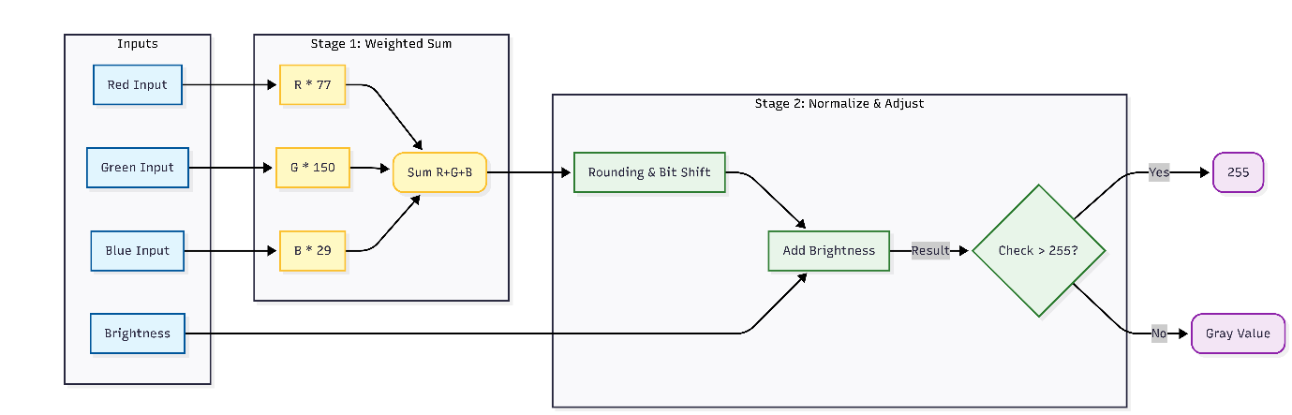
Hình 3: Flowchart RGB to grayscale
Diễn giải chi tiết thiết kế:
- Nhân trọng số: Các giá trị đầu vào 8-bit (R, G, B) được nhân với các hệ số nguyên tương ứng (77, 150, 29). Kết quả được lưu trong các thanh ghi 16-bit để tránh tràn số
- Cộng dồn và Làm tròn: Tổng của 3 kênh màu được cộng thêm một giá trị bù (128) để thực hiện làm tròn số học trước khi cắt bit (thay vì chỉ lấy phần nguyên).
- Điều chỉnh độ sáng: Đề bài yêu cầu có tham số chỉnh độ sáng. Giá trị brightness đầu vào được cộng trực tiếp vào giá trị xám vừa tính được (gray_base).
  - Sử dụng biến 10-bit gray_bright để chứa kết quả cộng nhằm phát hiện việc tràn số (vượt quá 255).
- Bão hòa: Đây là bước quan trọng để tránh hiện tượng "cuộn ảnh" (wrap-around). Nếu giá trị sau khi cộng độ sáng lớn hơn 255, mạch sẽ gán cứng đầu ra bằng 255 (trắng tuyệt đối) thay vì quay về 0 (đen).
module image_to_grayscale (clk,rst_n,r_in,g_in,b_in,in_valid,gray_out,out_valid,brightness);
input clk,rst_n;
input [7:0]r_in,g_in,b_in; //RGB value 8-bit
input in_valid; // input pixel valid
output reg [7:0]gray_out; // Grayscale output (0-255)
output reg out_valid; // output valid (registered)
input wire [7:0] brightness;

// Use wider intermediates to avoid overflow during multiply-accumulate.
// 8-bit * 8-bit = 16-bit; sum fits in 18 bits before shift.
wire [15:0] r_mul = r_in * 8'd77; // 0.299 * 256 ≈ 77
wire [15:0] g_mul = g_in * 8'd150; // 0.587 * 256 ≈ 150
wire [15:0] b_mul = b_in * 8'd29; // 0.114 * 256 ≈ 29

wire [17:0] acc = {2'b00, r_mul} + {2'b00, g_mul} + {2'b00, b_mul};
wire [17:0] acc_rounded = acc + 18'd128;
wire [7:0] gray_base = acc_rounded[17:10];
// --- THÊM LOGIC CHỈNH ĐỘ SÁNG ---
// Mở rộng lên 9 bit hoặc 10 bit để phát hiện tràn số khi cộng brightness
wire [9:0] gray_bright = {2'b00, gray_base} + {2'b00, brightness};

// CLAMPING: Nếu > 255 thì giữ ở 255
wire [7:0] gray_final = (gray_bright > 10'd255) ? 8'd255 : gray_bright[7:0];

always @(posedge clk or negedge rst_n) begin
if (!rst_n) begin
gray_out <= 8'd0;
out_valid <= 1'b0;
end else begin
gray_out <= gray_final;
out_valid <= in_valid;
end
end

endmodule
Bảng 3: image_to_grayscale.v

CHƯƠNG III. TRIỂN KHAI VÀ KẾT QUẢ

File testbench
`timescale 1ns / 1ps

module tb_image_to_grayscale;

// --- 1. KHAI BÁO TÍN HIỆU ---
reg clk;
reg rst_n;

// Input cho DUT
reg [7:0] r_in, g_in, b_in;
reg in_valid;
reg [7:0] brightness; // Tham số chỉnh sáng

// Output từ DUT
wire [7:0] gray_out;
wire out_valid;

// Biến xử lý File
integer f_in; // Con trỏ file đầu vào
integer f_out; // Con trỏ file đầu ra
integer scan_status; // Kiểm tra đọc file

// Biến tạm để đọc hex từ file (dùng 32-bit để an toàn, sau đó gán vào 8-bit)
reg [31:0] r_tmp, g_tmp, b_tmp;

// --- 2. KẾT NỐI MODULE (DUT) ---
image_to_grayscale dut (
.clk(clk),
.rst_n(rst_n),
.r_in(r_in),
.g_in(g_in),
.b_in(b_in),
.in_valid(in_valid),
.brightness(brightness),
.gray_out(gray_out),
.out_valid(out_valid)
);

// --- 3. TẠO XUNG CLOCK (100MHz) ---
initial begin
clk = 0;
forever #5 clk = ~clk;
end

// --- 4. LUỒNG XỬ LÝ CHÍNH ---
initial begin
// A. Khởi tạo
rst_n = 0;
in_valid = 0;
r_in = 0; g_in = 0; b_in = 0;

// --- CẤU HÌNH ĐỘ SÁNG TẠI ĐÂY ---
brightness = 8'd80;
// ---------------------------------

// B. Mở file
f_in = $fopen("D:/CE213/TH/ImageProcessing/baitap2_pic_input.txt", "r"); // File do Python tạo
f_out = $fopen("D:/CE213/TH/ImageProcessing/baitap2_pic_output.txt", "w"); // File để Python đọc lại

if (f_in == 0) begin
$display("LOI: Khong tim thay file 'input_hex.txt'. Hay chay Python truoc!");
$finish;
end

// C. Reset hệ thống
#20;
rst_n = 1;
#10;

$display("--- BAT DAU XU LY ANH ---");

// D. Vòng lặp đọc từng dòng Hex
// %h dùng để đọc dữ liệu dạng Hex (vd: FF A0 12)
while (!$feof(f_in)) begin
scan_status = $fscanf(f_in, "%h %h %h\n", r_tmp, g_tmp, b_tmp);

if (scan_status == 3) begin
@(posedge clk);
r_in = r_tmp[7:0];
g_in = g_tmp[7:0];
b_in = b_tmp[7:0];
in_valid = 1'b1;
end else begin
in_valid = 1'b0; // Dòng trống hoặc lỗi
end
end

// E. Kết thúc đọc
@(posedge clk);
in_valid = 1'b0;
$fclose(f_in);

// Đợi một chút để pipeline xả hết dữ liệu cuối cùng
#200;
$fclose(f_out);
$display("--- DA XONG. KIEM TRA FILE 'baitap2_pic_output.txt' ---");
$finish;
end

// --- 5. GHI KẾT QUẢ RA FILE ---
// Bất cứ khi nào DUT báo out_valid, ghi giá trị Hex vào file
always @(posedge clk) begin
if (out_valid) begin
// Ghi ra file dạng Hex 2 chữ số (vd: a5)
$fwrite(f_out, "%02h\n", gray_out);
end
end

endmodule
Bảng 4: tb_image_to_grayscale.v
File testbench được thiết lập để kiểm chứng hoạt động:
- Đọc/Ghi file: Đọc dữ liệu ảnh RGB từ file text Hex (baitap2_pic_input.txt) và ghi kết quả ra file baitap2_pic_output.txt.
- Cấu hình độ sáng: Trong kịch bản kiểm thử, tham số brightness được thiết lập là 80. Điều này nhằm kiểm tra khả năng tăng độ sáng của mạch.

Kết quả thực nghiệm
Video kết quả: tại đây

Hình 4: Kết quả chuyển sang grayscale
Về chuyển đổi màu: Hệ thống đã loại bỏ hoàn toàn thông tin màu sắc (Chrominance), chỉ giữ lại thông tin độ sáng (Luminance). Các chi tiết trong ảnh như khuôn mặt, áo, phông nền được thể hiện chính xác qua các mức xám.
Về tính năng chỉnh độ sáng (Quan trọng):
- Ảnh kết quả có lớp phủ màu xám trắng rõ rệt, sáng hơn nhiều so với mức sáng trung bình của ảnh gốc. Các vùng lẽ ra là màu đen (như quần âu, tóc đen) đã chuyển thành màu xám (Gray).
- Giải thích: Điều này hoàn toàn khớp với thiết kế Verilog. Vì brightness được đặt là 80, nên một điểm ảnh đen tuyệt đối $Pixel=0$sẽ được cộng thêm 80 ($Output=80$). Do đó, mức đen nhất của ảnh kết quả là mức xám 80 chứ không phải 0. Điều này chứng minh bộ cộng độ sáng hoạt động chính xác.
Về hiện tượng tràn số: Mặc dù ảnh bị tăng độ sáng mạnh, nhưng tại các vùng vốn đã sáng (như bầu trời hoặc áo trắng), không xuất hiện các đốm đen bất thường (hiện tượng đảo ngược bit do tràn số). Điều này chứng tỏ logic Clamping (nếu > 255 thì giữ ở 255) đã hoạt động tốt, giữ cho các pixel trắng bão hòa ở mức 255.

